Desarrollo de la aplicación móvil “Bloodate” para contribuir al problema de donaciones de sangre en México

|  |  |  |  |
| --- | --- | --- | --- |
| Carlos Chan Góngora  Email: A18016316@alumnos.uady.mx | Jorge Guerrero Orozco  Email: A15003810@alumnos.uady.mx | Juan Durán Matos  Email: A13003988@alumnos.uady.mx | Pedro Euan Chan  Email: A14004122@alumnos.uady.mx |
| *Universidad Autónoma de Yucatán, Facultad de Matemáticas* | | | |
|  | | | |

*Abstract*— This article presents the development process of the mobile application “Bloodate” using the user-centered design method.

***Resumen*— Este articulo presenta el proceso de desarrollo de la aplicación móvil “Bloodate” empleando la metodología de diseño centrado en el usuario.**

*Palabras clave*— Sangre, Donación, Donante, Hospitales, Citas*.*

# INTRODUCCIÓN

L

a sangre es el líquido que recorre nuestro organismo a través de los vasos sanguíneos, transportando todos los elementos necesarios para que nuestro cuerpo pueda realizar sus funciones vitales. La sangre es un líquido vital que no puede ser fabricado de manera artificial. Para que un centro médico pueda contar con sangre para realizar trasplantes, operaciones y otros tratamientos médicos se depende totalmente de la generosidad y el altruismo de los ciudadanos que realizan donaciones de sangre. La sangre que es donada no es eterna, las plaquetas donadas deben usarse antes de cinco días posteriores a la donación, los glóbulos rojos deben usarse antes de 42 días y el plasma debe usarse antes de un año.

## Objetivo

El objetivo del proyecto es diseñar una aplicación móvil que permita divulgar y facilitar el proceso de donación de sangre para alentar a las personas a conocer más sobre el tema y animarse a contribuir a la causa y donar sangre de manera altruista. De igual manera, se busca que la aplicación también permita conectar a personas que se encuentran en necesidad de donadores de sangre con personas que estén dispuestas a ayudar mediante la creación de campañas de donación en la aplicación.

## Justificación

La donación de sangre es un asunto serio que en México no se le da la importancia que debería, a continuación, se explica más a detalle los principales problemas que han sido identificados:

1. **México, uno de los países de América Latina con menos donaciones de sangre:** La donación de sangre es una pieza fundamental en los sistemas de salud de los países. La Organización Mundial de la Salud (OMS), recomienda que cada país debe lograr 5 millones de donaciones anuales, las cuales deberían ser de manera voluntaria. Sin embargo, México no ha logrado acercarse a estas cifras, en 2017 sólo se lograron 1 millón 700 mil.
2. **Falta de donadores altruistas:** Según datos del Centro Nacional de la Transfusión Sanguínea, en México sólo 3.8% del total de donaciones se obtienen de manera altruista, por lo que más del 95% corresponden a las de reposición, mismas que son solicitadas a los familiares de las personas que serán intervenidas en alguno de los hospitales públicos del país.
3. **Ignorancia, miedo y desconfianza:** La página gabinete.mx realizo una investigación que incluyo una entrevista a más de 700 personas. A la pregunta “¿qué tanto cree que los mexicanos acuden a donar de manera voluntaria?”, 79.6% consideró que muy poco o nada. Los principales motivos por los que se cree que los mexicanos no acuden de manera voluntaria son: miedo o desconfianza (22.0%), falta de cultura (21.0%) y desinterés (16.2%). Los mexicanos no donan sangre debido a que ni siquiera han pensado en la posibilidad de hacerlo ya que no son conscientes de la importancia de las donaciones de sangre. De igual manera, aquellas personas que conocen sobre el proceso de donación de sangre, pero se resisten a donar suele ser debido que tienen miedo o desconfianza debido a los falsos mitos que hay sobre la donación de sangre como lo es el contagiarse de VIH u otras enfermedades y el subir de peso.

# Marco teórico

Los documentos listados a continuación sirvieron como apoyo y motivación para el desarrollo del proyecto.

[1] Se trata de un estudio realizado por la empresa *Gabinete de comunicación estratégica* en el año 2019 acerca de la situación de la donación de sangre en México. El estudio consistió de encuestas realizadas a una muestra de 754 personas mayores de 18 años habitantes de la Ciudad de México. Los resultados del estudio concluyeron que los ciudadanos mexicanos no suelen realizar donaciones de sangre altruistas y los principales motivos son la falta de tiempo, desconfianza y desinterés.

[2] Se trata de un análisis a la donación de sangre en India y el cómo las aplicaciones de donación de sangre han impactado de manera positiva a incrementar el número de donadores altruistas y como las personas que necesitan donadores se han vista beneficiadas debido a la facilidad con la que pueden solicitar y encontrar donadores usando un teléfono o computadora con alguna aplicación de donación de sangre.

[3] Se trata de un estudio realizado en Arabia Saudita a 383 personas con el objetivo de identificar las características preferidas por los ciudadanos en las aplicaciones de donación de sangre, sus inseguridades, así como también conocer los métodos de contacto preferidos para contactar solicitantes y donantes. Los resultados del estudio indican que las personas se encuentran muy dispuestas a emplear este tipo de aplicaciones si se puede solicitar donantes y localizar centros de donación con facilidad, pero que al diseñar este tipo de aplicaciones se debe tener muy en cuenta la privacidad y confidencialidad del usuario.

# Materiales y metodología

*Diseño centrado en el usuario*

A lo largo del desarrollo del proyecto se empleó la metodología de diseño centrado en el usuario. A continuación, se explica las actividades realizadas en cada etapa.

*Investigación y entendimiento de los usuarios*

En esta primera etapa el equipo se centró en pensar e investigar quienes serían los usuarios que harían uso de nuestra aplicación. Esto fue hecho con el propósito de tener en mente a los usuarios y poder diseñar interfaces que sean amigables para ellos. Los resultados de esta etapa fueron la creación de cuatro perfiles de usuario y dos personas. A continuación, se listan los perfiles de usuario que fueron creados:

1. *Donador de sangre regular.* Es un usuario primario. Este tipo de usuario realiza donaciones de sangre altruistas de manera frecuente. Se espera que este en un rango de edad entre 18 y 65 años de edad. Su nivel de estudios es bachillerato y superiores. Se espera que este tipo de usuario sean 67% hombres y todos ubicados en cualquier punto de México, se espera que este tipo de usuario tenga poca o media experiencia en el uso de tecnología y conocimientos medios o avanzados en todo lo relacionado a la donación de sangre.
2. *Donador de sangre irregular.* Es un usuario secundario. Este tipo de usuario no suele realizar donaciones de sangre por periodos de tiempo muy grandes y solo suele realizarlas cuando se ve en la obligación de hacerlo. Se espera que este en un rango de edad entre 18 y 65 años de edad. Su nivel de estudios puede llegar a variar mucho, su experiencia usando tecnología puede ser poca o media y cuenta con conocimientos muy bajos en todo lo relacionado a la donación de sangre.
3. *Donador de sangre primerizo.* Es un usuario primario. Este tipo de usuario es aquel que va a donar sangre por primera vez ya sea por alguna obligación o por decisión propia y puede llegar a tener muchas dudas e inseguridades al respecto. Se espera que este en un rango de edad entre 18 a 65 años de edad. Su nivel de estudios suele ser bachillerato y superiores, su experiencia usando tecnología puede ser poca o media y cuenta con conocimientos nulos o muy bajos en todo lo relacionado a la donación de sangre.
4. *Persona en necesidad de una donación.* Es un usuario primario. Este tipo de usuario es aquel que está en necesidad de donantes de sangre, ya sea para sí mismo o para un familiar o conocido. Se espera que este en un rango de edad entre 18 y 100 años de edad. Su nivel de estudios puede llegar a variar mucho entre educación básica y educación universitaria. Su experiencia usando tecnología puede ser muy poco o media y su nivel de conocimiento en todo lo relacionado a la donación de sangre puede ser nula o muy baja.

*Especificación de requerimientos*

Para realizar la especificación de requerimientos del sistema el equipo empleo las técnicas de elicitación: encuesta, entrevista y lluvia de ideas.

1. *Encuesta.* La encuesta consistió de un cuestionario de diez preguntas de opción múltiple realizada a 16 personas, todas amigos o familiares de los miembros del equipo. El propósito de la encuesta fue obtener información acerca del nivel de conocimiento sobre donación de sangre de los encuestados para poder crear y priorizar requerimientos. Los resultados de la encuesta fueron que casi todos los encuestados conocen el concepto de donar sangre, pero la gran mayoría desconoce los requisitos para poder donar y el 50% de los encuestados dijeron que donarían sangre si se pudiera agendar una cita con facilidad desde un teléfono celular.
2. *Entrevista.* La entrevista consistió de un cuestionario de 6 preguntas que fue realizado a una sola persona debido a que el entrevistado debía cumplir con la característica de haber estado en necesidad de donantes de sangre y el equipo solo logro encontrar a una persona que cumpliera con ese perfil dentro de familiares y amigos. El propósito de la entrevista fue obtener información acerca de cómo es el proceso de solicitar donantes de sangre y las dificultades que pueden presentarse. Los resultados de la entrevista fueron que apoyarse en redes sociales como Facebook para solicitar donantes de sangre puede llegar a ser muy ineficiente debido a que dicha plataforma no es para ello y la solicitud pasa desapercibida. Adicionalmente el entrevistado mostro interés en usar plataformas dedicadas a la donación de sangre si llegara a encontrarse en una situación que lo amerite.
3. *Lluvia de ideas.* La lluvia de ideas fue empleada por el equipo para analizar los resultados obtenidos de la encuesta y entrevista y generar ideas para requerimientos, así como también priorizarlos. El resultado de la lluvia de ideas fue la creación del documento de requerimientos de la aplicación Bloodate.

*Diseño de la interfaz gráfica*

Tras haber pasado por el proceso de elicitación de requerimientos y tener el documento de requerimientos se procedió a diseñar la interfaz gráfica de la aplicación Bloodate usando la herramienta de diseño Figma.

Basándonos en las necesidades identificadas en el proceso de elicitación de requerimientos la primera tarea de diseño de la interfaz gráfica que el equipo realizo fue la creación de guías de diseño que sirvieran como una base sobre la que pudiéramos apoyarnos para ser consistentes en la creación de las interfaces de usuario de la aplicación. En primera instancia se decidió crear la paleta de colores de la aplicación, para ello se escogieron dos colores principales: una tonalidad de rojo para asociar la aplicación con la donación de sangre y una tonalidad de verde para asociar la aplicación con pensamientos positivos.

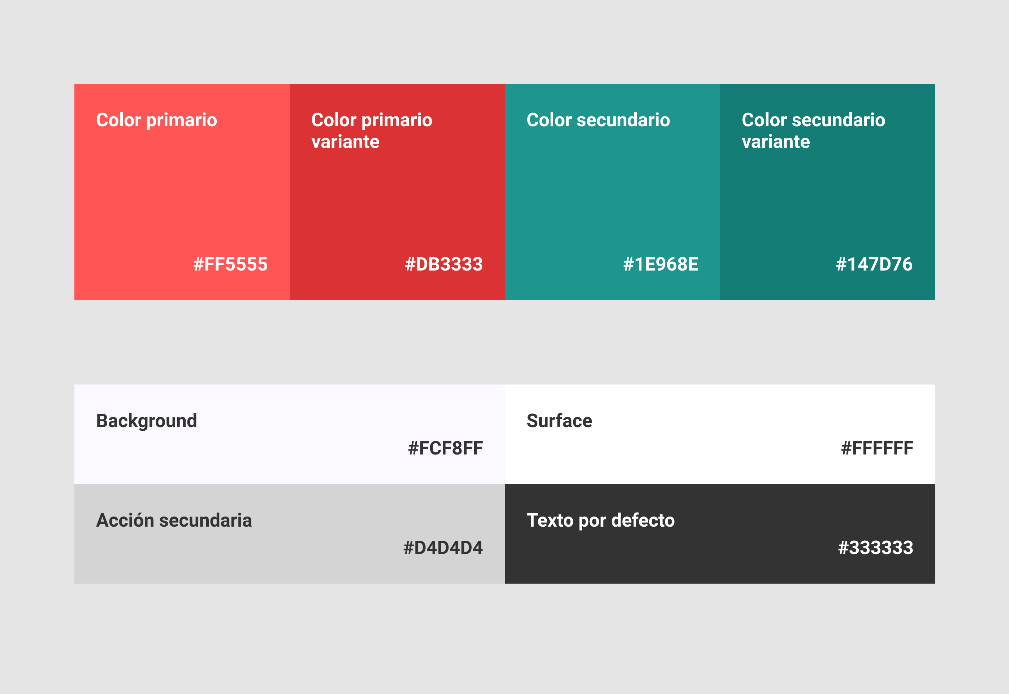

Fig. 1. Paleta de colores creada para Bloodate.

Posterior a crear la paleta de colores el equipo procedió a crear componentes básicos que serían de utilidad para crear otros componentes más complejos en las distintas pantallas de la aplicación. Algunos de los componentes creados fueron cajas de texto, etiquetas, botones, selectores, etc.

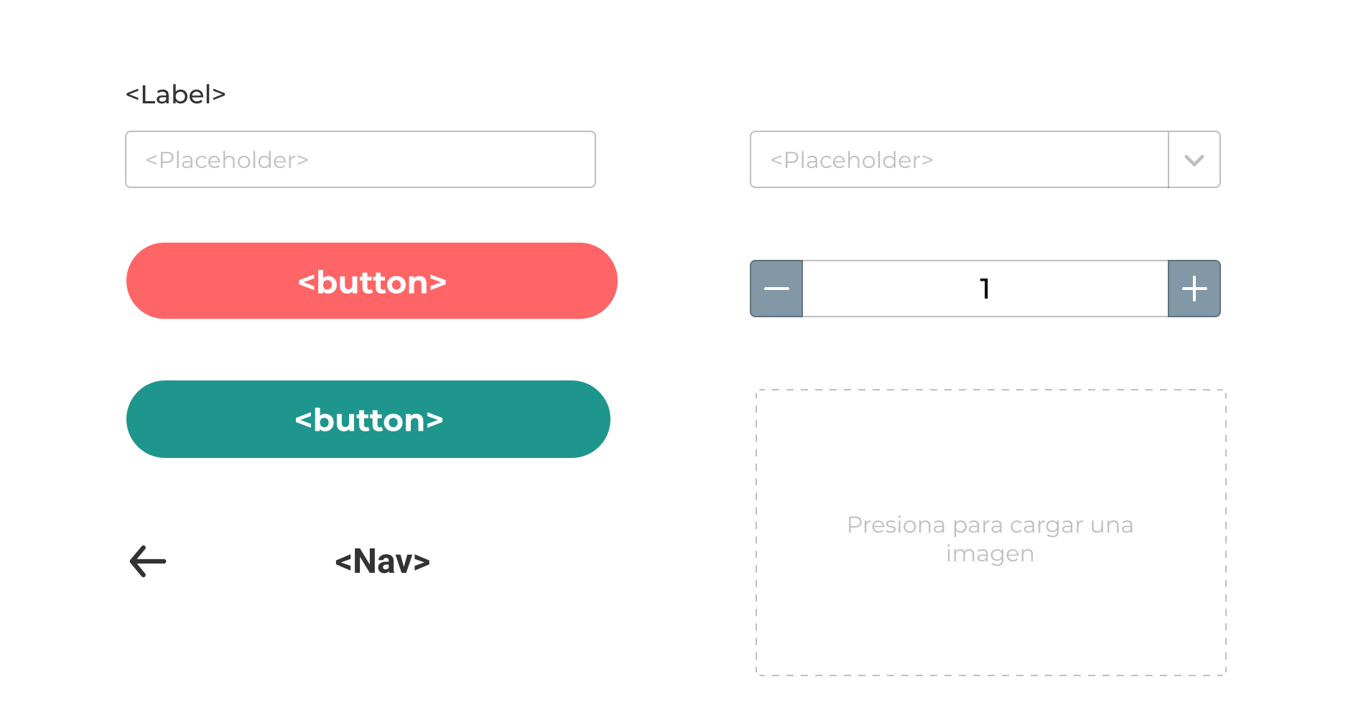

Fig. 2. Componentes básicos creados para Bloodate.

Tras haber finalizado con la creación de guías de diseño el equipo procedió a crear un diseño de alto nivel de la interfaz de usuario de la aplicación. Para ello se elaboró un diagrama basándose en las categorías de requerimientos funcionales del documento de requerimientos. El diagrama elaborado consiste de rectángulos grises que representan las categorías de requerimientos y dentro de dichos rectángulos hay más rectángulos que cada uno representa una “pantalla” de la aplicación. En el diagrama de igual manera se representa la navegación entre las distintas pantallas y los permisos requeridos para acceder a cada pantalla.

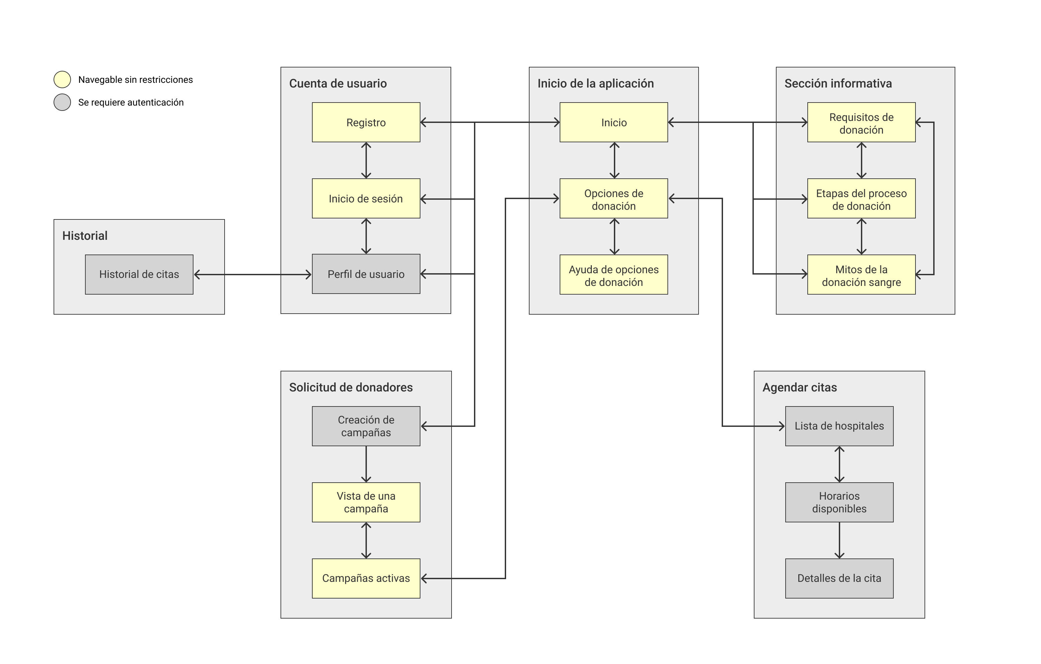

Fig. 3. Diseño de alto nivel de la interfaz de usuario de Bloodate.

Finalmente, tras haber elaborado las guías de diseño y el diseño de alto nivel de la interfaz de usuario se procedió a crear los prototipos de la aplicación. Para la creación de los prototipos el equipo se basó en las personas y escenarios creados en la investigación y entendimiento de los usuarios. Inicialmente se elaboró un prototipo orientado a un escenario de agendar una cita para donar sangre, dicho prototipo fue presentado al profesor y de la retroalimentación recibida se decidió hacer ligeras modificaciones al prototipo para cambiar los colores de algunos componentes por nuestro color primario para que la interfaz de usuario tuviera una mayor asociación con el tema de la donación de sangre.

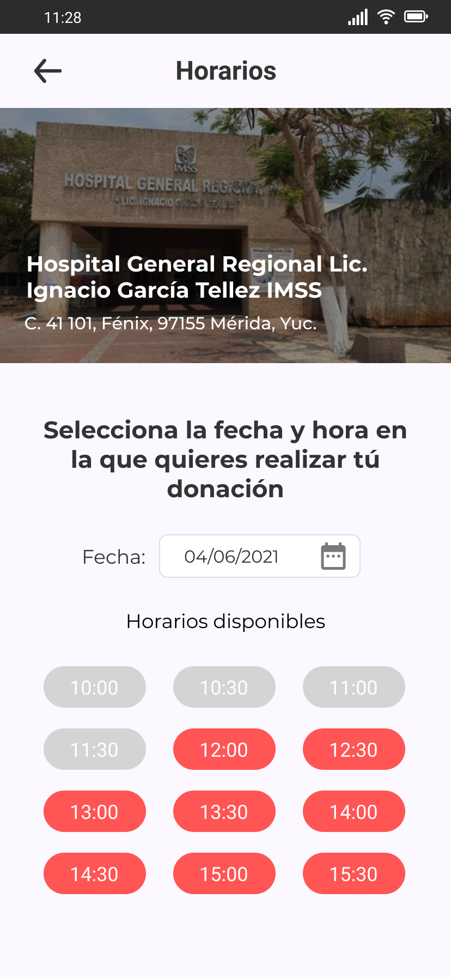

Fig. 4. Diseño de una de las pantallas del prototipo de agendar una cita para donar sangre.

Tras elaborar el primer prototipo el equipo procedió a elaborar prototipos para otros escenarios de la aplicación, dichos escenarios eran: crear una campaña de solicitud de donantes, consultar las campañas de solicitud de donantes activas y registrarse e iniciar sesión en la aplicación.

*Pruebas de usabilidad*

Como última actividad se realizaron las pruebas de usabilidad del diseño de los prototipos. Para las pruebas de usabilidad se emplearon tres herramientas distintas: Cogulator, CogTool y una prueba de usabilidad formal. Para todas las pruebas se probó un único prototipo el cual corresponde al escenario de agendar una cita para donar sangre.

*Cogulator:* En primera instancia se elaboró una prueba empleando la herramienta Cogulator. En esta herramienta se hizo uso de la sintaxis Natural GOMS Language (NGOMSL) para escribir meta por meta y paso por paso la interacción de un usuario con el prototipo. Las metas consistían de acciones que se desglosaban en pasos específicos. La meta principal era “Agendar una cita para donar sangre” y algunas de las sub metas eran “Dar clic al botón Quiero donar”, “Escoger un hospital”, “Escoger una hora”, etc. Tras escribir todo el escenario en lenguaje NGOMSL Cogulator índico que el tiempo aproximado para completar el escenario era de 61.7 segundos.

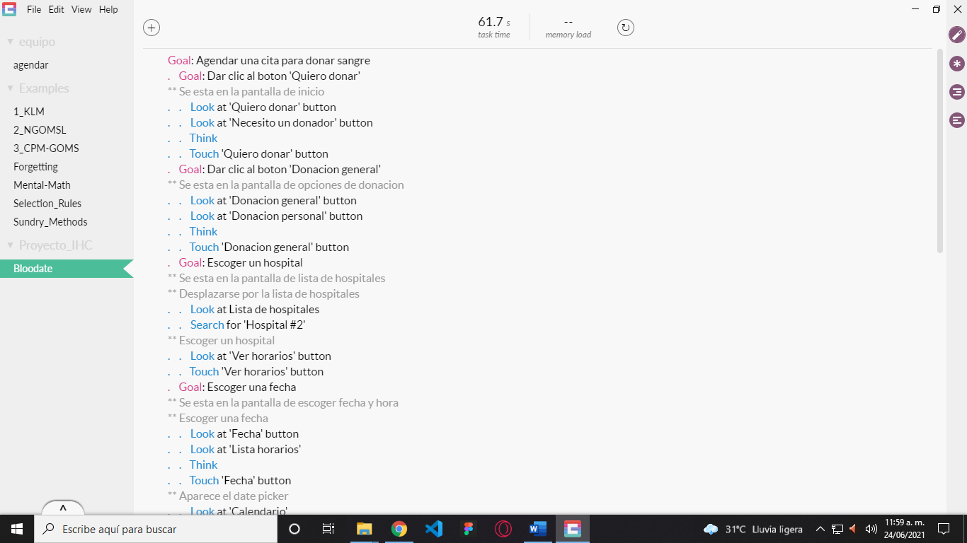

Fig. 5. Algunas sentencias del escenario elaborado en Cogulator.

*CogTool:* Tras la prueba empleando Cogulator el equipo procedió a probar el mismo escenario, pero ahora empleando la herramienta CogTool. Usando imágenes de las distintas pantallas del prototipo primero se procedió a reemplazar los frames por defecto de CogTool por dichas imágenes.

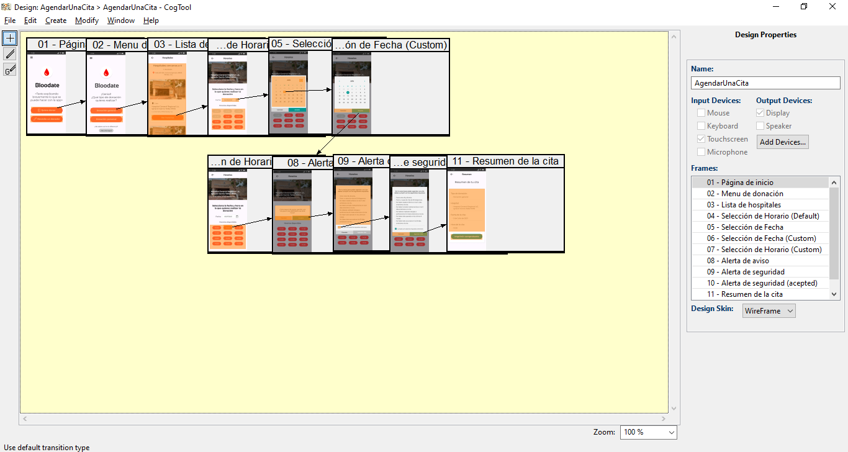

Fig. 6. Frames de las distintas pantallas del escenario en CogTool.

Tras reemplazar los frames por defecto con imágenes de nuestro prototipo se procedió a agregar las interacciones y la navegación a cada una de las pantallas.

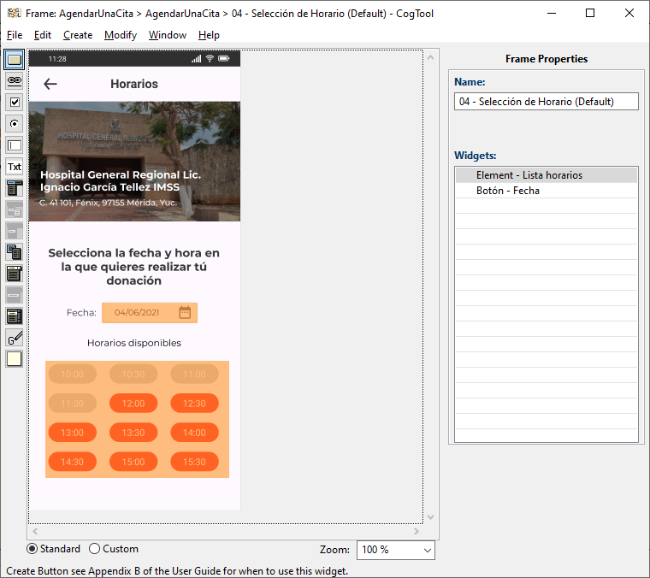

Fig. 7. Configuración de las interacciones de una pantalla en CogTool.

Tras finalizar con las actividades anteriormente mencionadas, CogTool calculo que el tiempo aproximado para completar el escenario era de 55.8 segundos. De esto podemos observar que Cogulator y CogTool dieron resultados de tiempos aproximados muy similares para completar el escenario, alrededor de 60 segundos.

*Prueba de usabilidad formal*

*Planeación:* Tras probar el escenario de “Agendar una cita para donar sangre” con Cogulator y CogTool el equipo procedió a elaborar un documento de plan de pruebas de usabilidad formal. En dicho plan de pruebas se definieron actividades a realizar, estimación de tiempos, instrumentos a emplear, listas de cotejo y métricas de usabilidad.

En cuanto a los instrumentos a emplear se decidió emplear un cuestionario previo a la prueba con el objetivo de conocer el perfil del participante de la prueba con preguntas acerca de su edad, ocupación, experiencia usando tecnología, etc.

El segundo instrumento a emplear se trata de un instrumento de observación el cual tiene el propósito de ser empleado por los observadores de la prueba. Este documento está pensado para que se anote observaciones del participante durante la ejecución de la prueba como puede ser problemas de comprensión, frustración, errores en el uso del prototipo, etc. Adicionalmente, en este instrumento de observación se anota el resultado de la métrica “Eficiencia”. Para el plan de pruebas de usabilidad el equipo definió la Eficiencia como el promedio de los pasos que toman los participantes de la prueba para completar con éxito una tarea. Para medir la eficiencia se definieron las siguientes categorías:

* *Excelente.*

La tarea fue completada en el mínimo número de pasos posible.

* *Aceptable.*

La tarea fue completada entre el mínimo y el doble del mínimo de pasos posibles.

* *Inaceptable.*

La tarea fue completada en más del doble del mínimo número de pasos posible.

Finalmente, el tercer instrumento a emplear se trata de un cuestionario posterior a la prueba el cual tiene como objetivo obtener información de la usabilidad del sistema y opiniones o sugerencias del participante de la prueba. Este cuestionario cuenta con 15 preguntas de las cuales las primeras diez corresponden a preguntas de un cuestionario SUS. Esto fue realizado así debido a que una de las métricas definidas para el plan de pruebas además de la Eficiencia fue el System Usability Scale (SUS). Para la métrica (SUS) el equipo se basó en múltiples artículos en sitios web para definir rangos de acuerdo al valor calculado de SUS:

* *Excelente.*

90 < x <= 100

* *Aceptable.* 
  + *Bueno.*

70 < x <= 90

* + *Ok.*

50 < x <= 70

* *Inaceptable.* 
  + *Pobre.*

35 < x <= 50

* + *Terrible.*

0 < x <= 35

# Resultados

La prueba de usabilidad fue ejecutada con 5 participantes, todos familiares de los miembros del equipo. Por motivos de tiempo y organización las pruebas con los 5 participantes se realizaron de manera no consecutiva a lo largo de 3 días, sin embargo, las pruebas fueron realizadas apegándose lo máximo posible al plan de pruebas y las actividades definidas en el mismo.

Los resultados de la prueba para la métrica de eficiencia fueron los siguientes:

Fig. 8. Resultados del número de pasos realizados por cada participante para completar el escenario de prueba.

Al analizar el número de pasos de cada participante y compararlos con las categorías definidas en el plan de pruebas de usabilidad y tomando en cuenta que el escenario probado tiene un mínimo número de pasos para ser completado de 11, entonces obtenemos que todos los participantes tuvieron un nivel de eficiencia aceptable excepto por un participante, el cual tuvo un nivel de eficiencia excelente.

TABLA 1

Resultados de la métrica “Eficiencia”

|  |  |  |
| --- | --- | --- |
| **Participante** | **Pasos realizados** | **Eficiencia** |
| 1 | 11 | Excelente |
| 2 | 12 | Aceptable |
| 3 | 14 | Aceptable |
| 4 | 15 | Aceptable |
| 5 | 12 | Aceptable |

Con respecto a la métrica SUS los resultados obtenidos fueron los siguientes:

Fig. 9. Resultados del valor SUS para cada participante de la prueba.

Al analizar el valor SUS de cada participante y compararlo con las categorías definidas en el plan de pruebas de usabilidad obtenemos que el nivel de usabilidad del prototipo de Bloodate para el escenario de agendar una cita para donar sangre para cada participante de la prueba fue:

TABLA 2

Resultados de la métrica “SUS” para cada participante

|  |  |  |
| --- | --- | --- |
| **Participante** | **Valor de SUS** | **Usabilidad** |
| 1 | 97.5 | Excelente |
| 2 | 82.5 | Bueno |
| 3 | 87.5 | Bueno |
| 4 | 75 | Bueno |
| 5 | 92.5 | Excelente |

De los resultados obtenidos para cada participante de la métrica SUS se procedió a calcular el promedio para obtener el nivel de usabilidad del prototipo según los participantes de la prueba. El resultado obtenido fue el siguiente:

Al comparar el valor promedio de SUS con las categorías definidas en el plan de pruebas de usabilidad obtenemos que el nivel de usabilidad percibido por los participantes de la prueba es “Bueno”.

Los resultados presentados anteriormente son meramente cuantitativos. Adicional a estos resultados el equipo obtuvo comentarios de los participantes acerca del prototipo. Los comentarios obtenidos fueron los siguientes:

TABLA 3

Comentarios de cada participante

|  |  |
| --- | --- |
| **Participante** | **Comentario** |
| 1 | “La aplicación es fácil de usar, pero sería mejor si fuera más colorida o con más decoraciones” |
| 2 | “La aplicación se ve bien” |
| 3 | “Está bien, pero quedaría mejor si le agregaran animaciones y más color” |
| 4 | “Le falta personalidad, se siente algo simple” |
| 5 | “Es agradable y algo minimalista, pero tal vez algo más de color le vendría bien” |

Tras finalizar la prueba de usabilidad el equipo concluyo en que el prototipo tiene un buen nivel de usabilidad de acuerdo a la métrica SUS y que es intuitivo y fácil de usar de acuerdo a la métrica de Eficiencia. Sin embargo, de acuerdo a los comentarios obtenidos se concluyó que el diseño del prototipo si bien es funcional y fácil de usar, carece de personalidad propia y se siente simple, por lo que las áreas de mejora del diseño del prototipo se encuentran en darle mas personalidad haciendo que tenga un diseño más colorido y animado.

# Conclusiones

El tema de la donación de sangre es muy importante y debería ser tomado con seriedad por el gobierno de un país y sus habitantes. La creación de sistemas web y aplicaciones móviles que ayuden a divulgar información sobre la donación de sangre, facilitar el proceso para donar y ayudar a encontrar donadores es algo importante y que puede traer muchos beneficios como ha ocurrido en muchos países, sin embargo, a pesar de que estos sistemas informáticos ayudan a combatir la problemática, son solo la punta del iceberg. La problemática de la falta de donadores de sangre altruistas en México y el mundo es un tema social que esta relacionado a la cultura, nivel de educación y otros aspectos de una sociedad. Los sistemas informáticos pueden ser de gran ayuda, pero, aunque se creen cientos de ellos eso no hará que todas las personas cambien su mentalidad y decidan volverse donadores de sangre altruistas. La solución de esta problemática va mucho más allá de paginas web y aplicaciones móviles.

# Referencias

1. Gabinete de Comunicación Estratégica. (2019). Donación de sangre en México, ¿voluntaria o no? https://gabinete.mx/images/datadato/donacion/ST_donacion_sangre_2019.pdf
2. Rao, M. (2017, 26 junio). Blood donation apps are here to help in medical emergencies. But where does the blood really go? Scroll.In. https://scroll.in/pulse/841558/blood-donation-apps-are-here-to-help-in-medical-emergencies-but-where-does-the-blood-really-go
3. Batis, A. (2021, 1 enero). Preferences and features of a blood donation smartphone app: A multicenter mixed-methods study in Riyadh, Saudi Arabia. ScienceDirect. https://www.sciencedirect.com/science/article/pii/S2666990021000045